**Hệ thống Tuyển sinh đầu cấp**

**TÀI LIỆU HƯỚNG DẪN SỬ DỤNG**

**Dành cho PHHS**

**HOTLINE HƯỚNG DẪN:** **18001166 – Nhấn phím 3**

1. **Đối với PHHS đã nhận được tin nhắn SMS hoặc giấy thông báo đăng ký nhập học có các thông tin có mẫu như hình sau:**

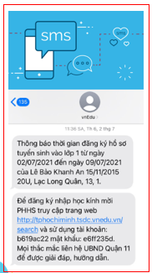 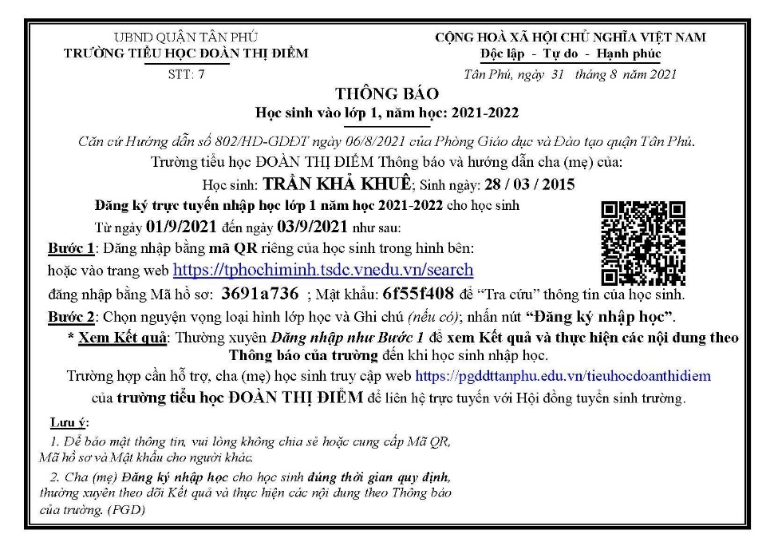

**Sử dụng App vnEdu Connect.**

**I.1.1. Cài đặt App vnEdu Connect.**

* Vào **App store** hoặc **Google play**, tải ứng dụng **vnEdu Connect** 🡺 Cài đặt
* Nhập thông tin số điện thoại: Số điện thoại liên lạc đăng ký trên hồ sơ 🡺 Đăng nhập qua OTP.
* Nhập mã xác thực OTP được gửi về qua tin nhắn để đăng nhập.

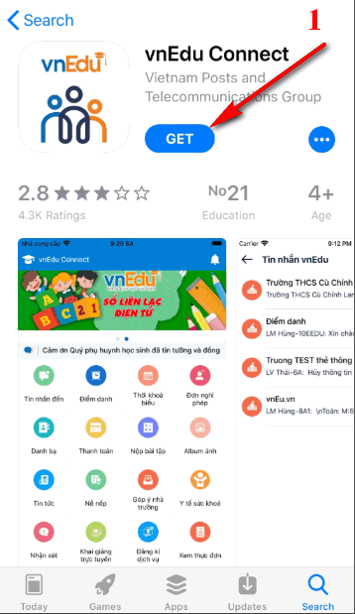 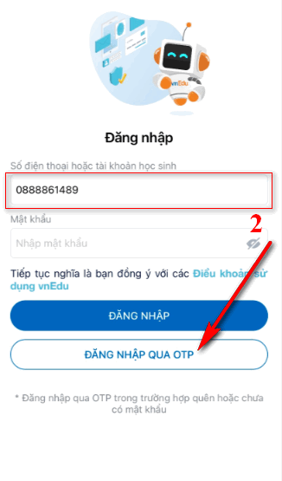 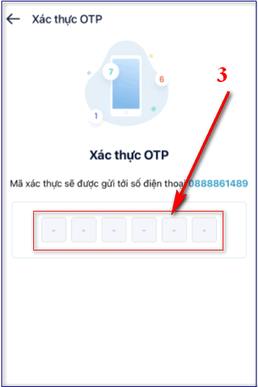

**I.1.2. Đăng ký nhập học.**

Tại màn hình **Trang chủ** chọn mở tính năng **Thông tin tuyển sinh**

Chọn tỉnh: TP.Hồ Chí Minh 🡺 Tiếp theo chọn **Tra cứu**

* **Cách 1:** Nhập mã hồ sơ và mật khẩu để tra cứu (Đã nhận được qua tin nhắn SMS hoặc giấy thông báo).
* **Cách 2:** Đối với PHHS nhận được giấy thông báo có mã QRCode chọn **Quét mã QRCode** trên giấy thông báo để tra cứu.

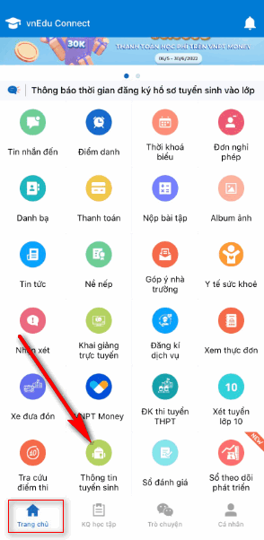 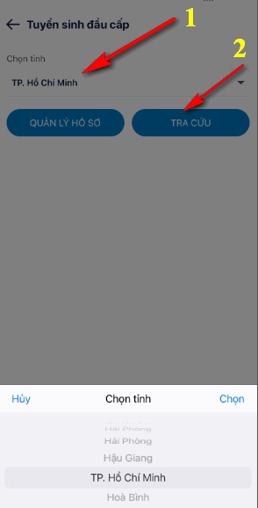 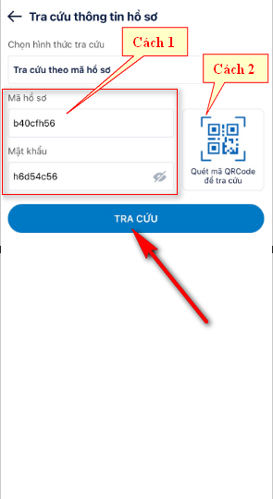

Khi tra cứu thành công sẽ hiển thị **Phiếu thông tin đăng ký nhập học**, PHHS kiểm tra tất cả các thông tin hồ sơ của học sinh.

* Đối với thông tin cho phép điều chỉnh PHHS có thể chỉnh sửa trực tiếp và cập nhật lại.
* Đối với thông tin không cho phép điều chỉnh PHHS nhập nội dung cần sửa vào phần **Ghi chú** để gửi yêu cầu nhà trường điều chỉnh.
* Tích chọn đăng ký các tiêu chí, nguyện vọng phù hợp (nếu có)
* Sau đó chọn **Đăng ký nhập học** và chờ trường duyệt, phản hồi hồ sơ

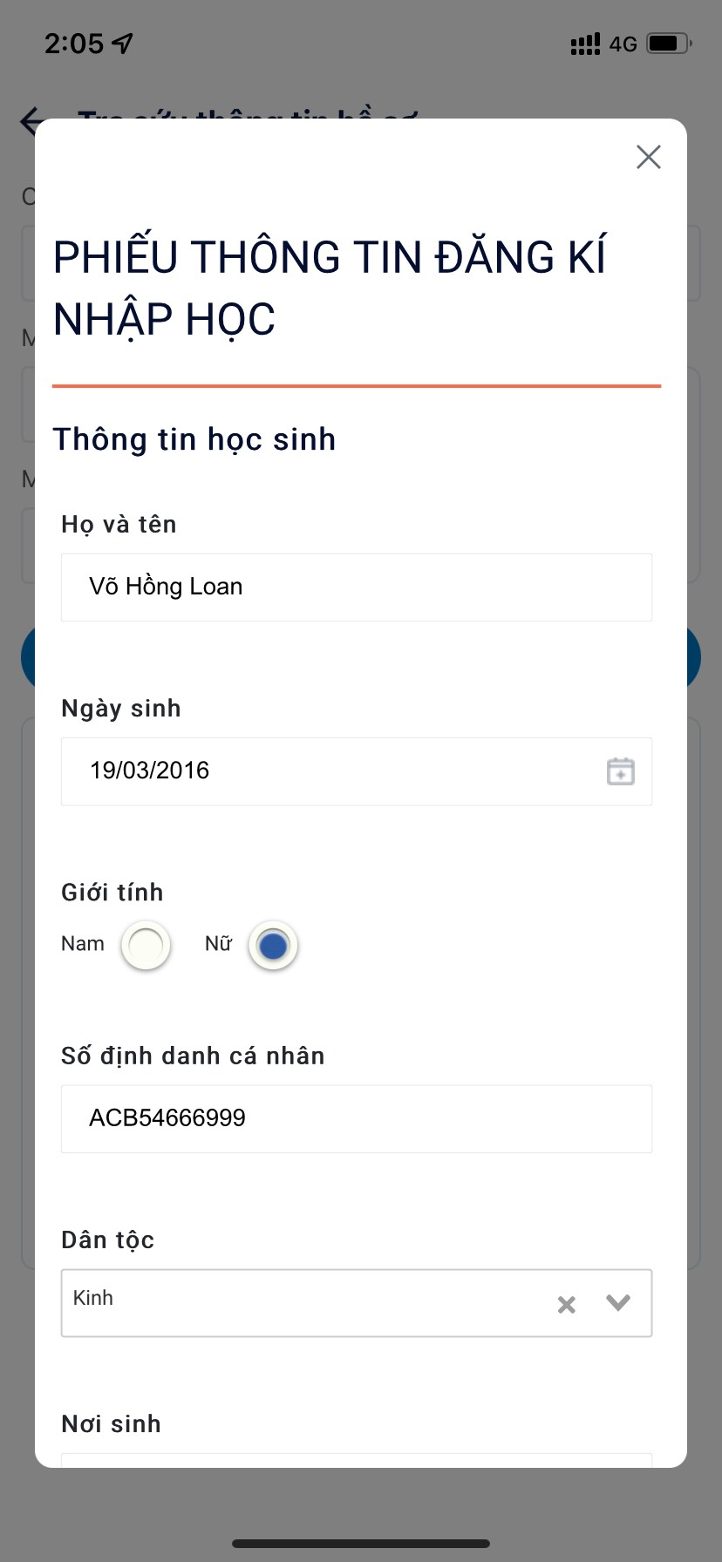 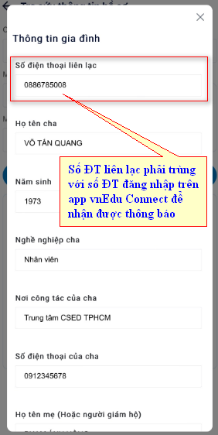 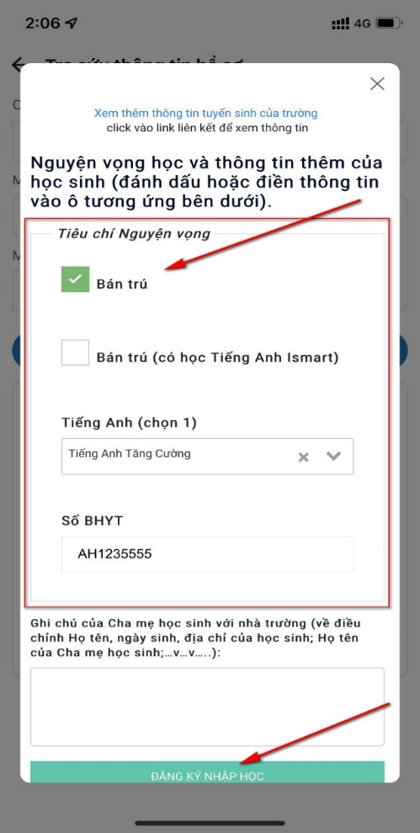

PHHS có thể click chọn “**Đăng ký nhận tin”** nếu chưa đăng ký để nhận được thông báo qua app vnEdu Connect khi Trường **Tiếp nhận** hoặc **Từ chối** hồ sơ

*(Lưu ý: Để nhận được thông báo thì số điện thoại đăng nhập trên app vnEdu Connect và số điện thoại liên lạc trên hồ sơ TSĐC phải trùng khớp với nhau.)*

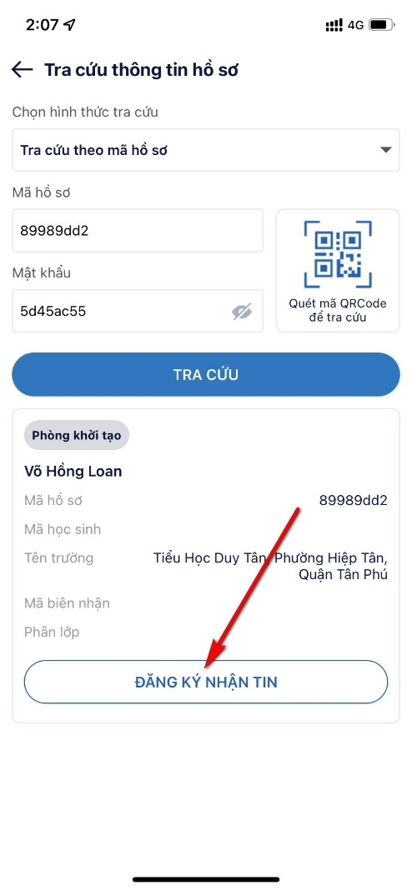 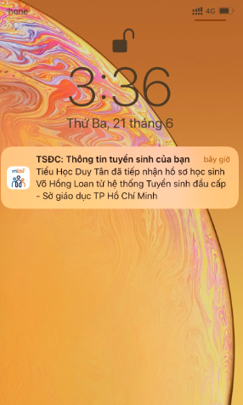 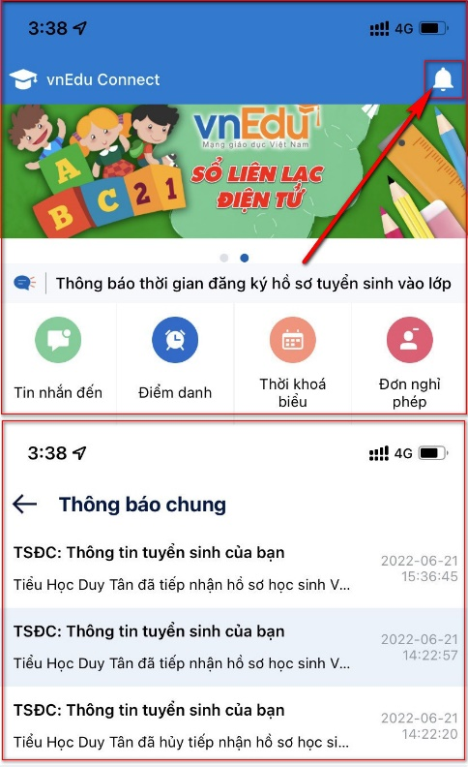

**I.1.3. Tra cứu thông tin phản hồi hồ sơ.**

Thao tác thực hiện tương tự như cách đăng ký hồ sơ **(Mục I.1.2).**

Sau khi thực hiện tra cứu theo mã hồ sơ hoặc quét mã QRCode sẽ hiển thị được thông tin phản hồi của nhà trường.

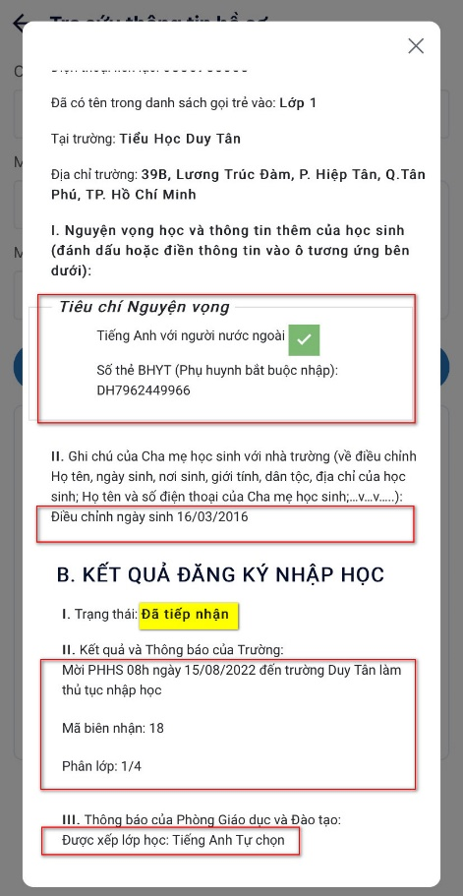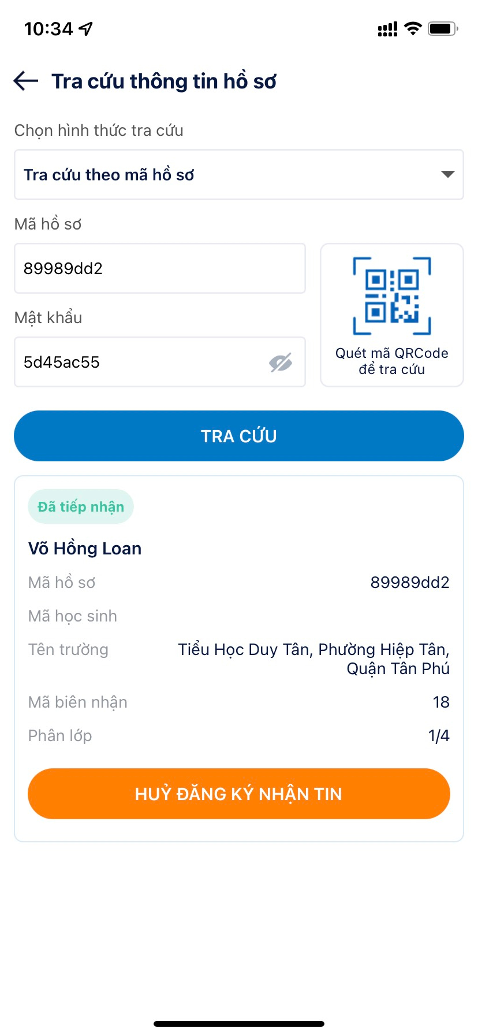

1. **Đối với PHHS không nhận được tin nhắn SMS hoặc giấy thông báo đăng ký nhập học thực hiện tra cứu như sau:**

PHHS truy cập vào website TSĐC: **tphochiminh.tsdc.vnedu.vn/search**

Chọn **“Tra cứu theo thông tin học sinh”** nhập các thông tin yêu cầu sau đó chọn **tra cứu** để biết được học sinh được phân tuyến vào trường nào và liên hệ bộ phận TSĐC của trường để được hỗ trợ.

Trong trường hợp hệ thống báo Không tồn tại học sinh có 2 trường hợp xảy ra:

* Thông tin học sinh không trùng khớp trên hệ thống (sai thông tin).
* Học sinh chưa được phân tuyến về trường nào.

